Лабораторная работа №6.
Детерминированные ЦВП с управлением по индексу. Одномерные массивы.

Цель: Решить задание при помощи Детерминированных ЦВП с управлением по индексу.
Оборудование: ПК, PascalABC.NET.
Задание 1

Задача: Исследовать характер изменения фазового угла j и реактивного

сопротивления колебательного контура Z на различных частотах

f_{i} задана массивом значений.

Математическая модель:
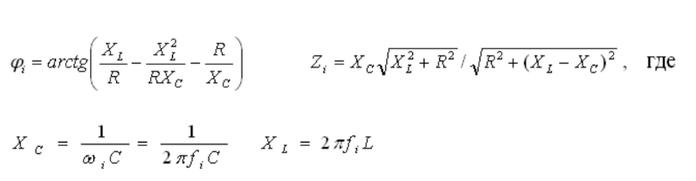

Блок схема:
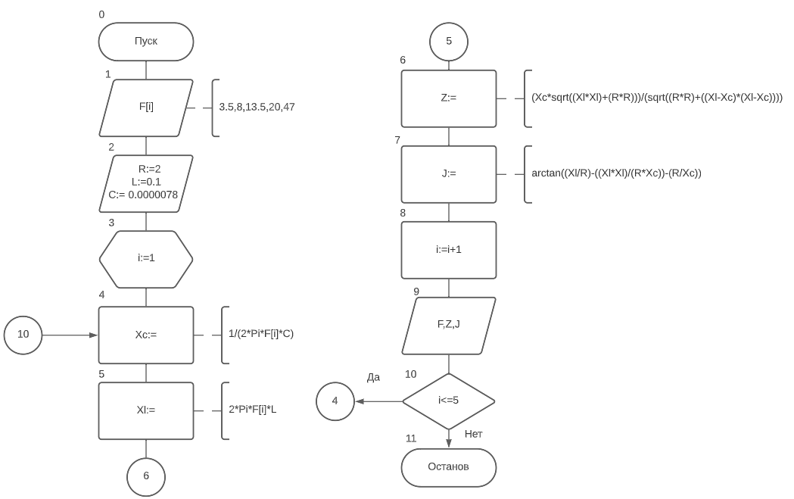

Обозначение переменных:
Имя | Тип | Смысл
i | integer | Параметр цикла
R | real | Входная переменная
L | real | Входная переменная
C | real | Входная переменная
Xc | real | Промежуточная переменная
Xl | real | Промежуточная переменная
Z | real | Результирующая переменная
J | real | Результирующая переменная
F | real | Массив

Код программы:
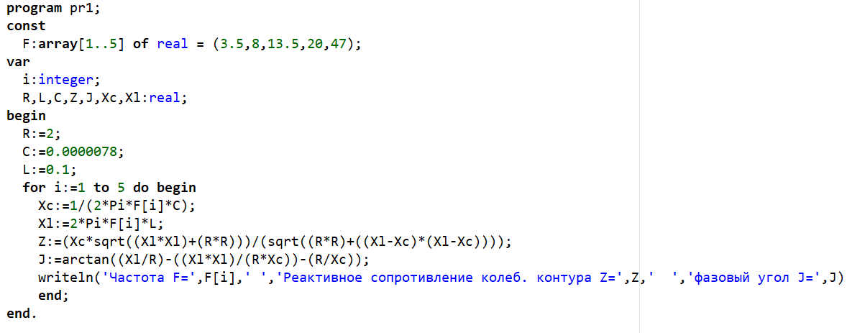

Результат выполнения работы:
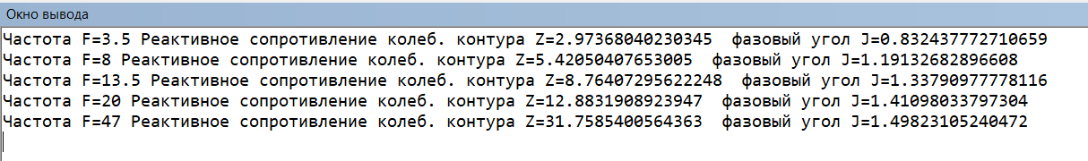

Анализ результатов вычисления:
При увеличении частоты можно увидеть, что реактивное сопротивление колебательного контура и фазовый угол увеличивается

Задание 2

Задача: Одномерный массив вводится пользователем с клавиатуры. Переставить элементы массива, стоящие на четных и нечетных местах. Задачу решить без проверки на четность индексов

массива.

Математическая модель:
a_{i} ≡ a_{i+1}

Блок схема:
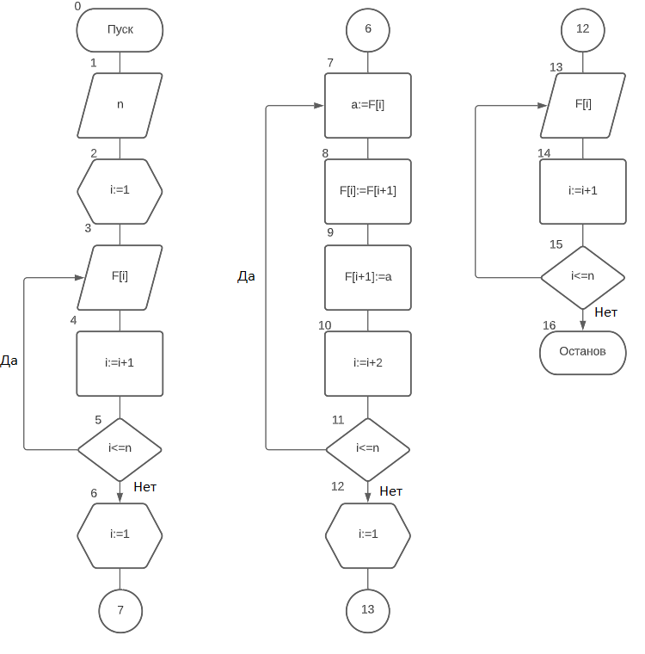

Обозначение переменных:
Имя | Тип | Смысл
i | integer | Параметр цикла
F | integer | Массив (результирующая переменная)
n | integer | Входная переменная
a | integer | Входная переменная

Код программы:
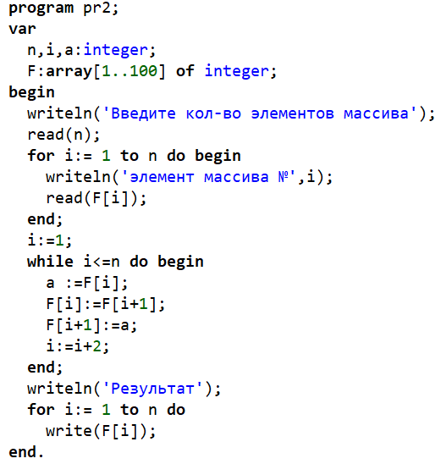

Результат выполнения работы:
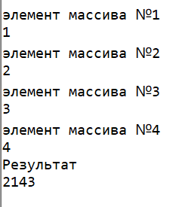

Анализ результатов вычисления:
При помощи детерминированных ЦВП с управлением по индексу удалось поменять местами четные и нечетные элементы массива.

Задание 3

Задача: Заданы массивы A(5) и B(5). Получить массив C(10), расположив в начале его элементы массива A, а затем – элементы массива B. Для формирования массива С использовать один цикл.

Математическая модель:
С_{i}=A_{i}
C_{i+5}=B_{i}

Блок схема:
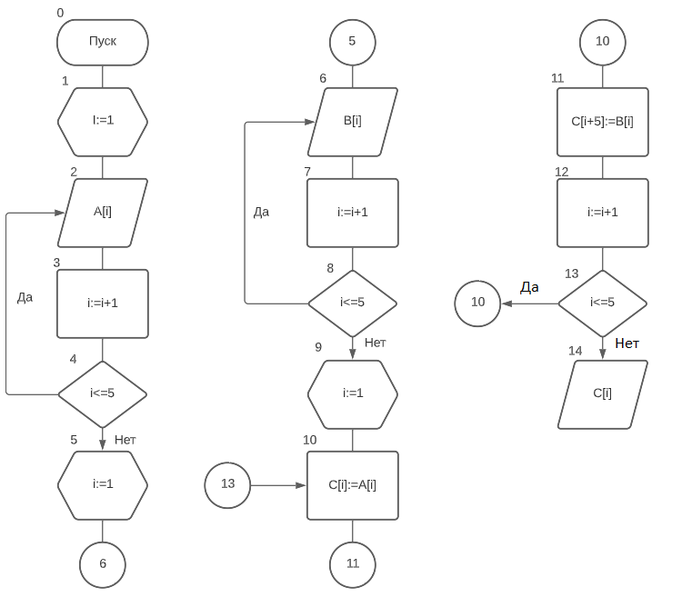

Обозначение переменных:
Имя | Тип | Смысл
i | integer | Параметр цикла
A | integer | Массив
B | integer | Массив
C | integer | Массив (результирующая переменная)

Код программы:
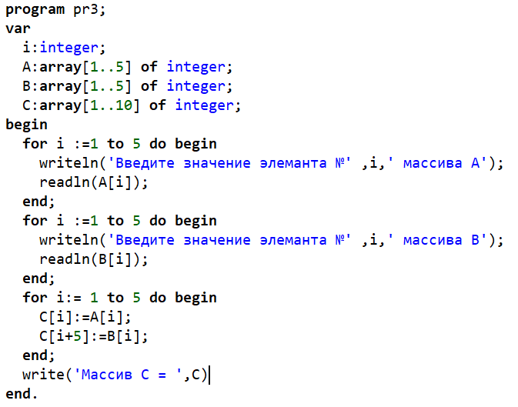

Результат выполнения работы:
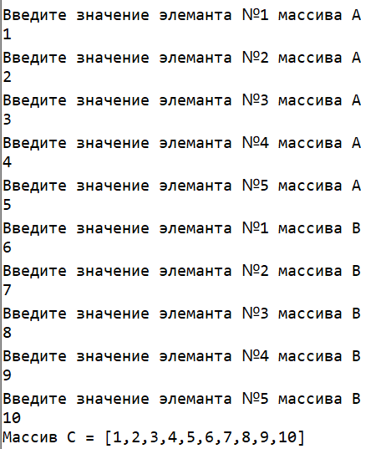

Анализ результатов вычисления:
При помощи детерминированных ЦВП с управлением по индексу удалось соединить два массива в 1.

Вывод:
Используя детерминированные ЦВП с управлением по индексу удалось правильно решить поставленные задачи.

